**Plástica 3ro A, B.**

**Seño Griselda email:** [**regina.idum@gmail.com**](mailto:regina.idum@gmail.com)

**Clase 28 Fecha 23/10**

**Horror vacui**

**¡No tengan miedo! Este es el nombre de una técnica artística bastante antigua.**

**Es una expresión latina que se traduce como “miedo al vacío”. Se utiliza tanto en pintura como en arquitectura, diseño y decoración, y se refiere a la obsesión por no dejar ni un mínimo espacio de la obra sin ser rellenado con alguna imagen.**

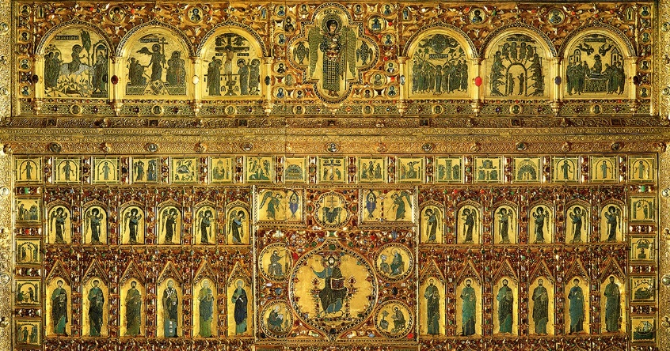**Lo vamos a encontrar en los estilos que se identifican con estas palabras: “recargado” y “ornamental”. Por eso, los mejores ejemplos de horror vacui están en las iglesias barrocas, en el lujoso arte bizantino, en la decoración islámica, en el rococó y en el diseño de interiores victoriano (la decoración de las casas británicas de la 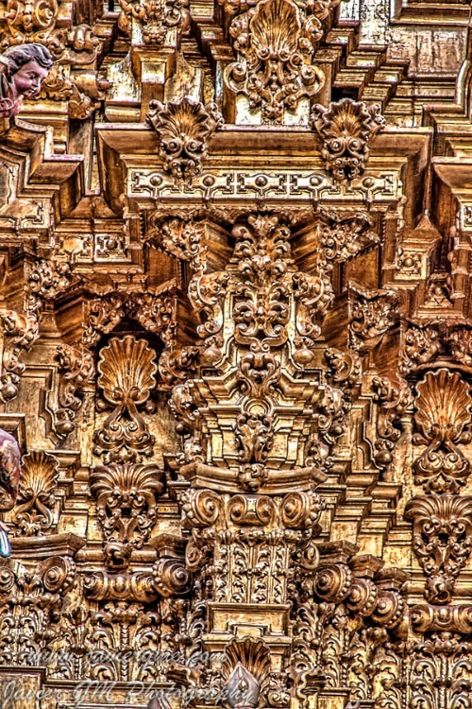segunda mitad del siglo XIX).**

**“Horror vacui” se utiliza expresando que la obra se ha “excedido” en ornamentación y está generando saturación visual, agobio. Justamente, quien acuñó el término, un experto en literatura inglesa, lo usó por primera vez refiriéndose al asfixiante estilo de la decoración victoriana.**

**Esta técnica se modernizo y también es conocida como “Doodle art” de garabatos en lapicera o fibra negra que luego pueden ser coloreados o no.**

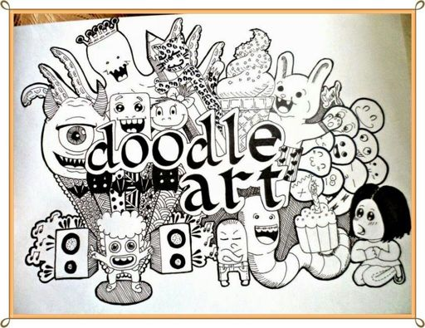

**Tarea**

**Vamos a crear un Horror vacui o Doodle art. Puede ser del motivo que quieras y hasta podés hacer un dibujo grande y luego rellenarlo con dibujos pequeños. La idea es no quede ningún espacio vacío, para ello dibuja lo que quieras de manera rápida y sencilla: Palabras, letras, objetos, personajes conocidos o inventados, comidas, signos, etc.**

**Por ejemplo:**

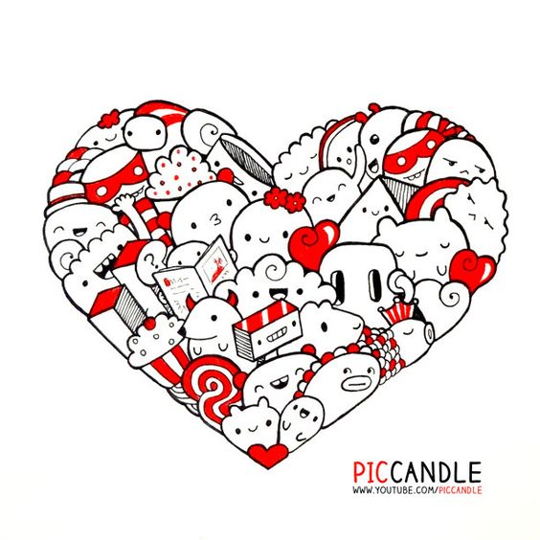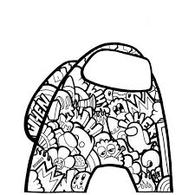

**La temática puede ser la que gustes, pero como estamos en octubre les comparto algunos ejemplos sobre Halloween para decorar y divertirse:**

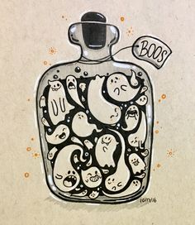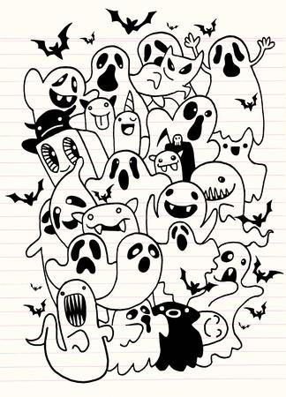

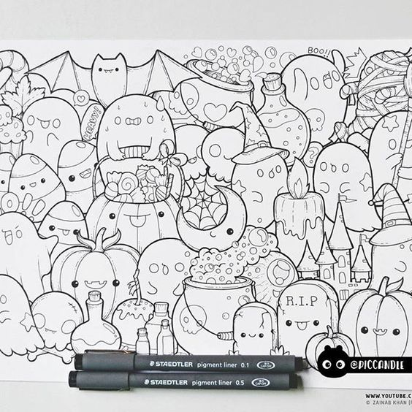

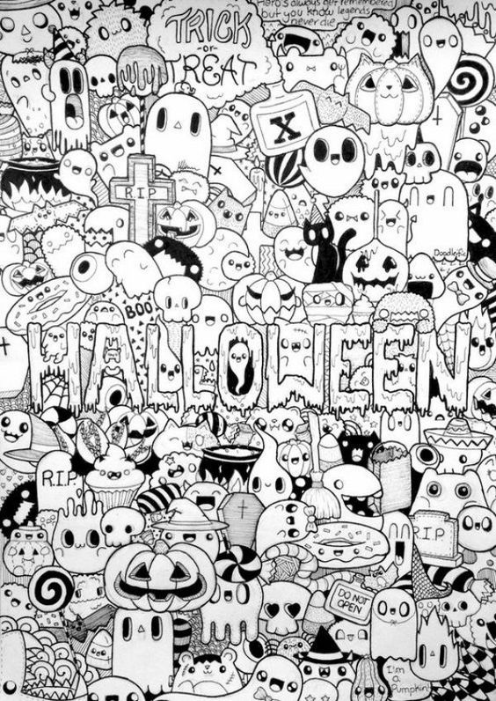

**Les dejo un link con un pequeño tutorial para que vean el proceso:** [**https://www.youtube.com/watch?v=12DijeXqdQU**](https://www.youtube.com/watch?v=12DijeXqdQU)

**Pueden buscar otros para inspirarse. ¡Que se diviertan!**